תרגיל בטחוני תכנון נתיב

מחזור מ"ז, תכנית תלפיות

תיאור המשימה

אתם המפקדים של ספינת חלל ידידותית שמשייטת בחלל.
אתמול הספינה הותקפה על ידי קבוצה של שודדי חלל שגנבו טכנולוגיה חשובה ביותר. בזכות איתורי המודיעין האיכותיים של ספינת החלל, אתם מצליחים לאתר לאן נלקח הפריט הנגנב.
עם זאת, מכיוון שהספינה שלכם לא מצוידת בכלי נשק – עליכם להצליח להגיע אל נקודת המטרה מבלי להתגלות ע"י האויב. לצערכם הרב, מערכי האויב כוללים מצבור לא קטן של אמצעי תצפית וגילוי אשר מקשים אליכם להגיע אל היעד.
לשמחתכם הרבה, התכוננתם לתרחיש כזה מראש והצלחתם לגבש סט של חוקי תנועה שאם תעקבו אחריהם, תצליחו לנוע ממקום למקום מבלי להתגלות ע"י האויב.

מערכי האויב כוללים שני סוגים של איומים:
- אזורים מוכי אסטרואידים
- חורים שחורים

כמו כן, כיוון שלא נותר דלק רב במיכלי ספינת החלל שלכם, עליהם למצוא את המסלול קצר ככל הניתן!

מטרת המשימה – מציאת המסלול הקצר ביותר בין המקור ליעד, תוך שמירה על כלל חוקי החשאיות של כל האיומים בהם תעברו בדרככם

פרטים טכניים

ספינת החלל
ספינת החלל נעה במהירות של 2,000 קמ"ש.
המסלול שמבצעת הספינה מוגדר ע"י רצף של נקודות ביניהן הספינה נעה בקווים ישרים:
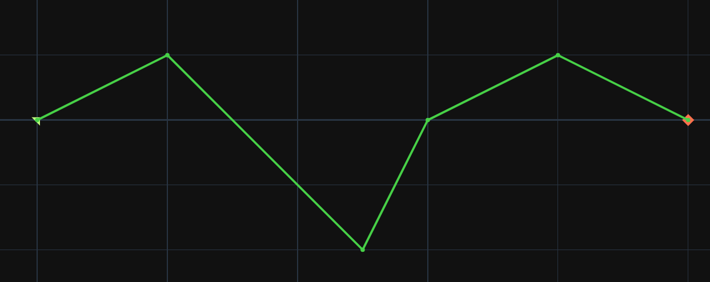
איור 1 - מסלול
בזכות מנגנוני תמרון חדישים, ספינת החלל מסוגלת לבצע כל פנייה.

איומים

אזורים מוכי אסטרואידים (Asteroid zones)
יש ברשותכם מידע על אזורים מוכי אסטרואידים. אם תטוסו דרך אזור שכזה, קיים סיכוי גדול שספינת החלל שלכם תיפגע ע"י אסטרואיד ותיהרס. לכן, עליכם להימנע לחלוטין מכניסה לאזורים כאלו.
כל אזור מוכה אסטרואידים מוגדר ע"י פוליגון.
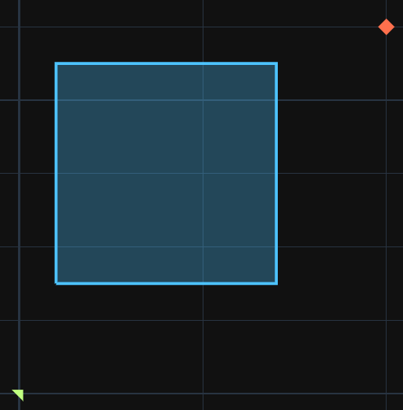
איור 2 - אזור מוכה אסטרואידים

חורים שחורים (Black holes)
יש לכם מודיעין על חורים שחורים הפזורים לאורך הדרך. במידה והחללית שלכם תעבור בשטחו של חור שחור – היא תיבלע לתוכו ותיעלם לנצח! לכן, עליכם להימנע לחלוטין מכניסה לאזורים אלו.
חור שחור יהיה מוגדל ע"י מעגל.
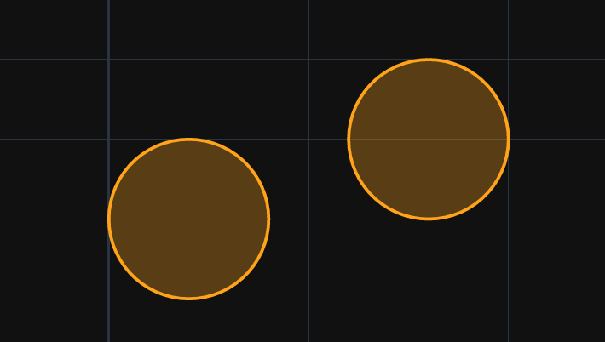

מחלקות עזר

המחלקה Coordinate
לרשותכם מחלקה בשם Coordinate הממוקמת בקובץ algorithmic\utils\coordinate.py.
מחלקה זו מממשת את אובייקט ה"נקודה במרחב" ומופע שלה מוגדר ע"י צמד כניסות x, y.
כמו כן, מימשנו עבורכם מראש מספר פעולות שניתן לבצע על אובייקטי קואורדינטה:
- בדיקת שוויון בין קואורדינטות
- פעולות חיבור, חיסור (בדומה לחשבון ווקטורי)
- פעולות כפל וחילוק בסקלר
- מדידת מרחק בין שתי קואורדינטות
- מדידת כיוון בין שתי קואורדינטות
- ועוד
מוזמנים לעבור על המחלקה באופן מעמיק יותר בכדי להכיר את הכלים שהיא מציעה עבורכם.

המחלקה Enemy
לרשותכם מחלקה אבסטרקטית בשם Enemy הממוקמת בקובץ algorithmics\enemy\enemy.py.
כמו כן, ממחלקה זו יורשות מחלקות נוספות שמתארות את האיומים שפורטו לעיל.
כעת, מחלקות אלו ריקות מכל לוגיקה והן מתפקדות בתור אוייבקטי מידע שמתארים את האיומים השונים – אתם מוזמנים לאורך העבודה להרחיב אותן במידת הצורך.
בקלט שפונקציית calculate_path תקבל, תהיה רשימה של אובייקטים מסוג זה.

ספריות נוספות
בנוסף לקטעי הקוד שקיבלתם, אנחנו ממליצים לכם להשתמש בספריות חיצוניות נוספות שיאפשרו לכם לקבל פתרונות ממומשים לבעיות שתיתקלו בהן במהלך העבודה:
- Shapely
ספרייה גיאומטרית שמאפשרת עבודה עם צורות במישור ובעיקרן – נקודה, קטע, פוליגון ומעגל. הספרייה מאפשרת בנייה של צורות אלו והפעלה של מגוון פעולות גיאומטריות עליהן – איחוד, חיתוך וכו'.

- NetworkX
ספריית גרפים שמאפשרת בנייה של גרף ממגוון סוגים (למשל – מכוון או לא מכוון) והפעלה של סט אלגוריתמי גרפים מוכרים – כמו פירוק לרכיבי קשירות, זרימה מקסימלית ועוד.

אנחנו ממליצים לכם להיעזר בתיעודים של ספריות אלו בכדי להשתמש בהן בצורה יעילה. כמו כן, כאשר אתם נדרשים לממש משהו מעולמות תוכן אלו (גרפים/גיאומטריה אוקלידית) – נסו למצות את המיטב מספריות אלו ולחסוך לעצמכם עבודת מימוש מיותרת שתגזול מכם זמן יקר.
מוזמנים להיעזר בחונכים במקרים שכאלו!

מימוש הפתרון

בתיקייה algorithmics בקובץ navigator.py קיימת פונקציה בשם 'calculate_paths'. הפונקציה הזו מהווה את לב האלגוריתם ובה תממשו את הפתרון שתבחרו.
קלט:
- נקודת המוצא של החללית, Coordinate
- נקודת היעד של החללית, List[Coordinate]. בשלב זה רשימה זו מכילה מטרה אחת בלבד.
- רשימת איומים מהם יש להיזהר, Enemy. כל אובייקט יכיל את המידע הנדרש כדי לתאר אותו, בהתאם לקבצי המידע המקבילים.
פלט:
רשימת נקודות List[Coordinate]. נקודות אלו מגדירות את המסלול המוצע עבור החללית. החללית תנוע בקווים ישרים בין כל זוג נקודות סמוכות לאורך המסלול המתואר.
המסלול חייב להתחיל מנקודת המקור ולהסתיים בנקודת היעד.
(כמו כן, פלט נוסף של פונקציה זו הוא אובייקט גרף. פלט זה אינו חובה והוא קיים במידה ותרצו לצייר גרפים כלשהם על גבי התרחיש – פירוט נוסף בהמשך)

שימו לב!
עליכם לממש אלגוריתם אחד הרלוונטי לכל התרחישים שיוצגו בהמשך, ולא לבנות אלגוריתם נפרד לכל תרחיש ותרחיש.
כמובן – מומלץ להתחיל בפתרון תרחיש ייעודי לתרגיל הראשון, אך המטרה היא לאורך היום לבצע התאמות בכדי לקבל אלגוריתם גנרי שיודע להתמודד עם כל תרחיש אפשרי, ולא לפתח סט של אלגוריתמים נפרדים.

אפליקציית תכנון נתיב

לרשותכם אפליקציה שתאפשר לכם לראות באופן ויזואלי את תוצרי האלגוריתם שלכם ולהפעיל אותו על התרחישים השונים.

הרצת האפליקציה
בכדי להפעיל את האפליקציה עליכם להריץ את הקובץ app.py שנמצא תחת תיקיית algorithmics.
לאחר מכן, פנו לדפדפן וגשו לכתובת 'localhost:7324'.
הוראות מפורטות יותר תמצאו בקובץ README.
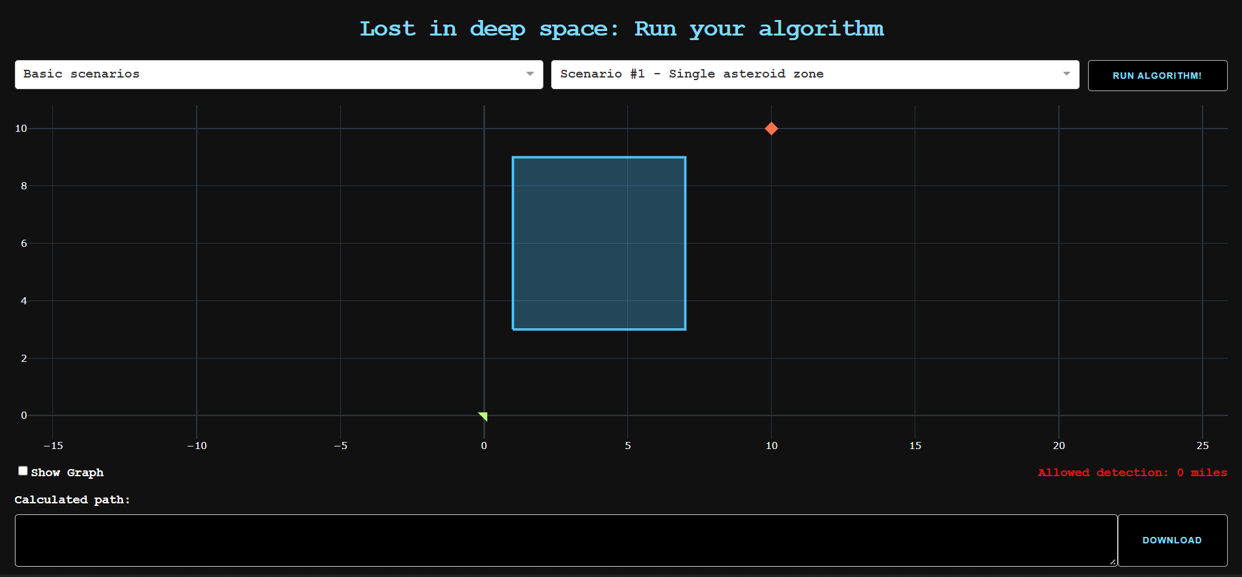
איור 5 - אפליקציית הרצת האלגוריתם

התרחישים
אל תוך האפליקציה טעונים תרחישים שמטרתם לבחון את תפקוד האלגוריתם שבניתם. התרחישים מחולקים למספר קבוצות, אשר יינתנו לאורך התרגיל. הקבוצה הראשונה היא Basic scenarios.

שימוש באפליקציה
בחלקו העליון של המסך מופיעה רשימת התרחישים הקיימים ממנה תוכלו לבחור. הבחירה מחולקת לשני שלבים:
- בהתחלה, בתפריט השמאלי, תבחרו בקבוצת התרחישים הרלוונטית.
- התפריט הימני יתעדכן בהתאם ויכלול את אוסף התרחישים השייכים לקבוצה שבחרתם.
בבחירת תרחיש תוכלו לראות את המפה שבמרכז המסך משתנה בהתאם לאיומים המופיעים באותו התרחיש. כמו כן על המפה מצוירים המקור (בירוק) והיעד (באדום).

בלחיצה על כפתור 'RUN ALGORITHM!' יופעל האלגוריתם שאתם מימשתם ובסוף הפעולה יוצג המסלול המחושב על האפליקציה בשני אופנים:
- בתא שבתחתית המסך יופיע פירוט של רשימת הנקודות לאורך המסלול
- על המפה יצויר המסלול שחושב.
שימו לב – האפליקציה תצייר כל מסלול שתחזירו, בין אם הוא חוקי או שלא. כמו כן, האפליקציה לא מתריעה על כישלון בהרצת האלגוריתם – לשם כך, השתמשו בconsole ההרצה בpycharm.
כמו כן, במידה ובמהלך הרצת האלגוריתם בחרתם להחזיר גרף כלשהו, סימון הערך 'Show Graph' יוסיף למפה את הגרף שביקשתם. שימו לב כי עבור גרפים גדולים, פעולה זו עלולה לקחת זמן.
לבסוף, תוכלו ע"י כפתור "Download" להוריד קובץ .txt המתאר את ההגשה שלכם. שימו לב – הקובץ אולי נראה כמו ג'יבריש, זה לא בטעות 😊 זה הקובץ אותו תגישו לבדיקה בשרת ההגשות ולפיו תנוקדו.

הערות לגבי התרחישים
- קיימים תרחישים יעודיים הבוחנים התמודדות עם כל איום/יכולת בנפרד, ותרחישים נוספים הכוללים אינטגרציה בין אלמנטים שונים בתרגיל. אנחנו ממליצים לכם להתחיל בבחינה של כל רכיב באופן עצמאי לפני שתבחנו אותם יחדיו על תרחיש מורכב.
- בתוך כל קבוצה, התרחישים מסודרים על פי רמת קושי. אנחנו ממליצים להתחיל מפתרון אלגוריתם לתרחיש הראשון וממנו להתקדם הלאה על פי הסדר.
עם זאת, נסו כבר מלכתחילה לחשוב כיצד ניתן להכליל את האלגוריתמים שאתם מייצרים לתרחישים מתקדמים יותר.
- ייתכן שלאורך היום נפתיע אתכם עם תרחישים נוספים 😊 צפו להפתעות!

שרת הגשות

בנוסף לאפליקציה דרכה תפעילו את האלגוריתם ותראו איור של המסלול המתקבל, קיימת אפליקציה נוספת דרכה תגישו את המסלולים שחישבתם.
לאפליקציה זו שתי מטרות:
- בעזרת שרת ההגשות תקבלו חיווי האם המסלול שחישבתם אכן חוקי, ובמידה שלא – מדוע אינו חוקי (בקווים כלליים).
- באפליקציה זו יישמר המסלול הטוב ביותר של כל צוות, ותוכלו דרכה לראות את המסלולים האיכותיים ביותר שחושבו ע"י שאר הצוותים ולהשוות ביניהם לבין המסלול שלכם.
גישה לאפליקציה זו קיימת בכתובת TBA.

התחברות לאפליקציה
בשלב הראשון תצטרכו להתחבר לאפליקציה:
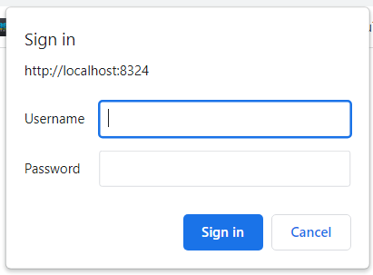
איור 6 - חלונית ההתחברות לשרת ההגשות
ההתחברות מתבצעת ע"י שם המשתמש והסיסמא של הצוות. השרת יזכור את פרטי המשתמש שלכם כל עוד לא תסגרו את הדפדפן (משמע גם אם מרעננים את העמוד – לא תידרשו להכניס פרטים מחדש).

לאחר ההתחברות תוצג בפניכם האפליקציה:
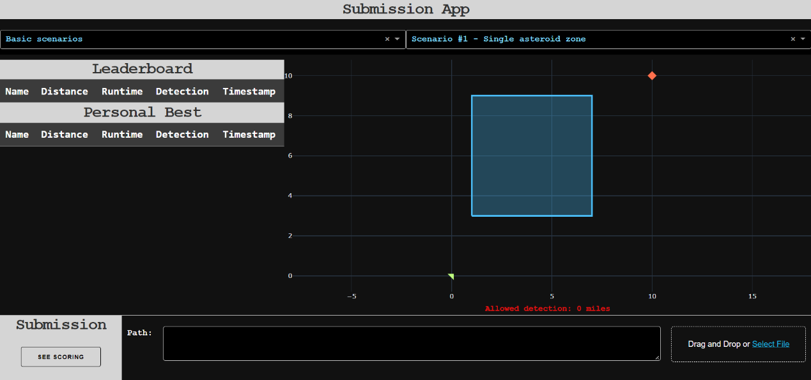
איור 7 - שרת ההגשות

שימוש בשרת ההגשות
שרת ההגשות מורכב מ4 חלקים עיקריים:
- בראש האפליקציה תוכלו לבחור את התרחיש עליו אתם רוצים לרוץ. בדומה לאפליקציה הראשונה – שאר האפליקציה תתאים את עצמה לתרחיש הנבחר. התרחישים ייטענו לאפליקציה זו מראש.
- במרכז המסך בחלק הימני, תוכלו לראות את התרחיש עצמו.
- במרכז המסך בחלק השמאלי, קיימת טבלה ובה 5 התוצאות הטובות שהושגו בינתיים עבור תרחיש זה.
מתחת אליה, קיימת שורה נוספת של הטבלה בה התוצאה הטובה ביותר שאתם השגתם עד כה.
בלחיצה על אחד מתאי הטבלה (או על השורה שלכם), יוצג על המפה המסלול הנבחר.
- בתחתית המסך תוכלו להגיש מסלולים חדשים לבדיקה. לשם כך, עליכם לגרור לתיבת מצד ימין קובץ txt שהורדתם באפליקציית התכנון (או ללחוץ על select files ולבחור אותו).
לאחר ההגשה, יופיע מתחת לשורת הקלט פירוט המעיד על חוקיות המסלול שהגשתם. במידה והמסלול חוקי (והוא מהווה שיפור ביחס למסלול החוקי הטוב ביותר שהגשתם עד כה), הטבלה תתעדכן.

ניקוד תרחיש
לאורך היום תצברו ניקוד ע"י הגשות מסלולים לתרחישים השונים. כל תרחיש מנוקד באופן עצמאי לפי ליגות, כאשר הליגות מחולקות לפי אורך המסלול, והניקוד בתוך הליגה מחולק לפי זמני הריצה:
- בליגה הראשונה יהיו הצוותים שהגישו את 3 המסלולים הכי קצרים, ויקבלו ניקודים 8, 9 ו-10 בהתאמה לזמני הריצה.
- בליגה השנייה יהיו הצוותים שהגישו את המסלולים ה4-6 הכי קצרים, ויקבלו ניקודים 5, 6 ו-7 בהתאמה לזמני הריצה.
- בליגה השלישית יהיו הצוותים שהגישו את המסלולים ה7-9 הכי קצרים, ויקבלו ניקודים 2, 3 ו-4 בהתאמה לזמני הריצה.
- שאר הצוותים שהגישו פתרון חוקי לתרחיש יקבלו נקודה אחת.

בהצלחה!

